Moteur BLDC

**Moteur Brushless Racerstar BR2212 1000KV 2-4S Pour Modèles d'Avions RC**

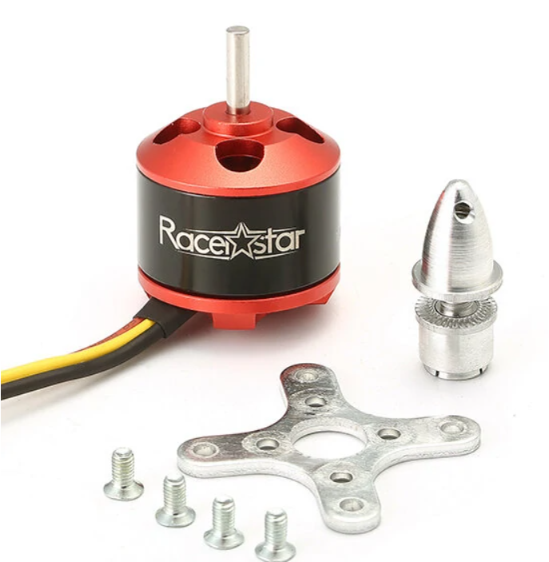

<https://www.banggood.com/fr/Racerstar-BR2212-1000KV-2-4S-Brushless-Motor-For-RC-Models-Airplane-p-1083190.html?gmcCountry=FR&currency=EUR&cur_warehouse=CN&createTmp=1&ID=6144940&ad_id=&gad_campaignid=21261520260>

**Description:**

Nom de marque: Racerstar

Nom de l'article: moteur brushless BR2212 KV: 1000

Tension de fonctionnement: 2-4S

Poids: 52g

Hélice recommandée: 1047.

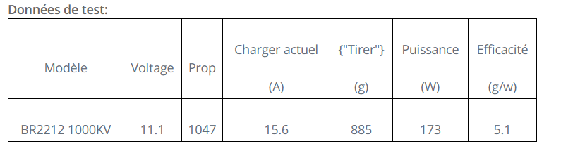

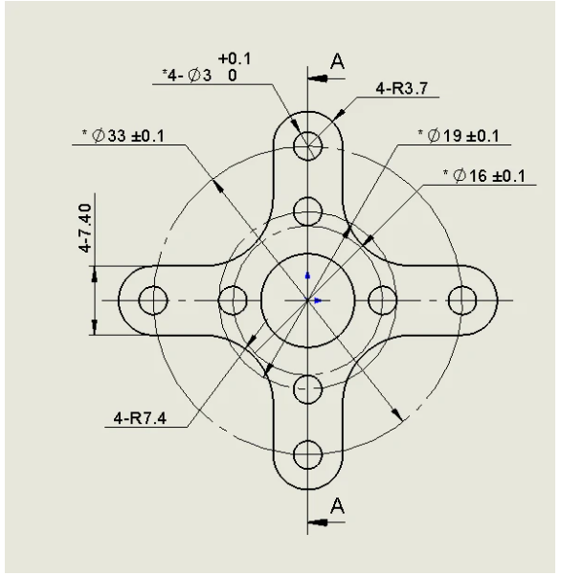

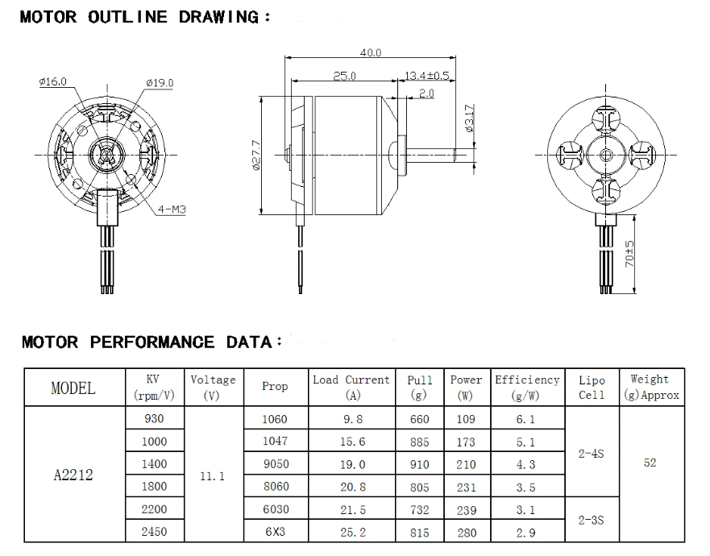

Propellers 10*4.7

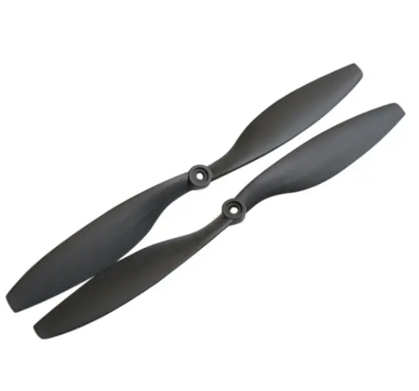

<https://www.banggood.com/fr/1Pair-or-2Pairs-or-4Pairs-Gemfan-1045-10x4_5-10-Inch-Carbon-Nylon-Propeller-For-DJI-RC-Drone-FPV-Racing-Multi-Rotor-p-961068.html?cur_warehouse=CN&ID=6288820&rmmds=search>